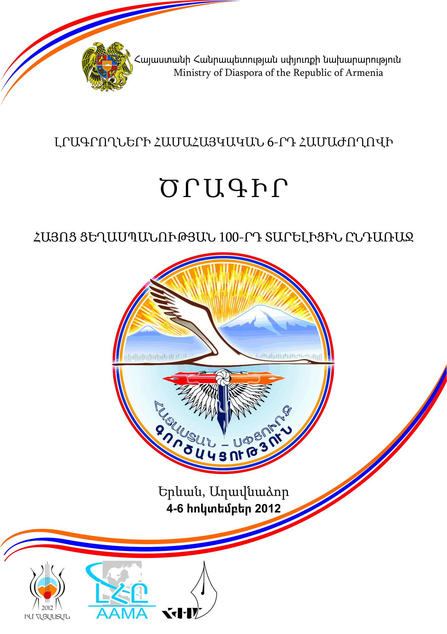
ՀՀ սփյուռքի նախարարություն
«Իմ Հայաստան» համահայկական փառատոն
Լրատվամիջոցների համահայկական ընկերակցություն
Հայաստանի ժուռնալիստների միություն

Լրագրողների համահայկական 6-րդ համաժողով

«Հայոց ցեղասպանության 100-րդ տարելիցին ընդառաջ»

ԾՐԱԳԻՐ

Երևան, Աղավնաձոր
4-6 հոկտեմբերի, 2012
4 հոկտեմբերի, հինգշաբթի, Երևան, Աղավնաձոր

09:00-10:00 Մասնակիցների գրանցում (ԵՊՀ ժուռնալիստիկայի ֆակուլտետի մասնաշենքի Եղիշե Չարենցի անվան սրահ)
10:00-11:00 Համաժողովի հանդիսավոր բացում.
- ՀՀ սփյուռքի նախարար Հրանուշ Հակոբյանի բացման խոսքը.
- ՀՀ նախագահ Սերժ Սարգսյանի ուղերձը.
- Ն.Ս.Օ.Տ.Տ. Ամենայն հայոց կաթողիկոս Գարեգին Բ-ի օրհնությունը.
- Մեծի Տանն Կիլիկիո Արամ Ա կաթողիկոսի օրհնությունը.
- Տեր Ներսես Պետրոս ԺԹ կաթողիկոսի օրհնությունը.
- ԼՂՀ Նախագահ Բակո Սահակյանի ուղերձը.
- ՀՀ արտաքին գործերի նախարար Էդվարդ Նալբանդյանի ելույթը.
- ԵՊՀ ռեկտոր Արամ Սիմոնյանի ելույթը:
11:15 Մասնակցություն ՀՀ կառավարության նիստին
12:00 Այցելություն Հայոց ցեղասպանության հուշահամալիր, թանգարան, եղևնու տնկում
13:00 Մեկնում Աղավնաձոր
14:00-15:00 Ճաշ («Աղավնաձոր» հանգստյան տուն)

15:00 Առաջին նիստ ( «Աղավնաձոր» հանգստյան տուն)

Թեմա` Հայոց ցեղասպանության հիմնախնդիրը
Նիստավարներ` ՀՀ սփյուռքի նախարար Հրանուշ Հակոբյան, Լրատվամիջոցների ընկերակցության նախագահ Տիգրան Հարությունյան, «Ասպարեզ» (ԱՄՆ) օրաթերթի գլխավոր խմբագիր Աբո Պօղիկյան, «Արմենիան Թայմսի» (Ռուսաստան) գլխավոր խմբագիր Արթուր Խանումյան, «Ազգ» օրաթերթի գլխավոր խմբագիր Հակոբ Ավետիքյան

15:00-15:10 Հայկ Դեմոյան (ՀՀ ԳԱԱ ցեղասպանության թանգարան-ինստիտուտի տնօրեն, Հայոց ցեղասպանության 100-րդ տարելիցի միջոցառումների համակարգման հանձնաժողովի քարտուղար) – «Հայոց ցեղասպանութ-յան 100-րդ տարելիցին ընդառաջ. թուրք-ադրբեջանական մարտահրավերները և հայկական կողմի անելիքները»
15:10-15:20 Շահան Գանտահարյան (Լրագրողների 6-րդ համահայկական համաժողովի համակարգող մարմնի նախագահ, «Ազդակ» թերթի խմբագիր, Լիբանան) – Հաշվետվություն լրագրողների 5-րդ համահայկական համաժողովին հաջորդած ժամանակաշրջանում համաժողովի համակարգող խորհրդի կատարած աշխատանքների մասին
15:20-15:30 Հարութ Սասունյան («Կալիֆոռնիան կուրիեր» թերթի գլխավոր խմբագիր, ԱՄՆ) – «Ցեղասպանության ճանաչում, թե արդարության հետապնդում»
15:30 -15:40 Հակոբ Ասատրյան («Օրեր» ամսագրի գլխավոր խմբագիր, Չեխիա) - «Չեխիան և հայոց ցեղասպանության խնդիրը, նոր մոտեցումների անհրաժեշտությունը»
15:40-15:50 Երան Գույումճյան («Ազատ խոսք» կայքէջի գլխավոր խմբագիր, Կիպրոս) - «Մամուլը որպես ազգային նորոգ գիտակցության զարթութիչ` Հայոց ցեղասպանության 100 ամյակի շեմին»
15:50-16:00 Դերենիկ Մելիքյան («Ալիք» օրաթերթի խմբագիր, Իրան) - «Հայկական ԶԼՄ-ները և համահայկական նշանակություն ունեցող խնդիրները»
16:00-16:20 Քննարկում
16:20-16:30 Մաքրուհի Հակոբյան («Նոր Մարմարա» օրաթերթի փոխխմբագրապետ, Թուրքիա) -
16:30-16:40 Արարատ Ղուկասյան («Հայրենիք» շաբաթաթերթի հիմնադիր-խմբագիր, Իսպանիա) - «Ցեղասպանությունը, որպես քաղաքական սանձ»
16:40-16:50 Արտակ Գաբրիելյան («Ա-ինֆո» լրատվական գործակալության տնօրեն, Վրաստան) - «Հայկական ԶԼՄ-ների դերը հայկական պահանջատիրության նպատակների հստակեցման և իրավունքների պաշտպանության գործում»
16:50-17:00 Ժիրայր Չոլաքյան («Նոր Յառաջ» երկօրյա թերթի խմբագիր, Ֆրանսիա) - «Ցեղասպանություն 100 – Մահավճիռ, լեզու և շուկա»
17:00-17:10 Ասպետ Արթինյան («Արև» թերթի խմբագիր, Եգիպտոս) - «Սփյուռքահայ լրագրողը Հայոց ցեղասպանության 100-ամեայ տարելիցին ընդառաջ. երկու տարուան ջանքերս, արդյունքը և առաջարկություններ»
17:10-17:20 Մեդեա Աթյան («Արմյանսկի վեստնիկ» շաբաթաթերթի գլխավոր խմբագիր, Ուկրաինա) - «Ուկրաինայի հայերի միության գործունեությունը և լրատվամիջոցների դերը հայկական համայնքների կյանքը լուսաբանելու գործում»
17:20-17:30 Նորա Արիսյան («Ազդակ» թերթի խմբագիր, Լիբանան) - «Ցեղասպանության լուսաբանման ժամանակակից խնդիրները արաբական աշխարհում»
17:30-17:40 Խաչիկ Շահինյան-Տարագճյան («Գանձասար» շաբաթաթերթի խմբագիր, Սիրիա)
17:40-18:00 Քննարկում
18:00-19:00 Գրքերի շնորհանդես (Լ.Ավետիսյան - «Ուրբաթագիրք» և Ֆ.Աֆրիկյան - «Այբ Բեն Գիմ»)
19:00-20:00 Ընթրիք
20:00 Ֆիլմի ցուցադրություն

5 հոկտեմբերի, ուրբաթ, Աղավնաձոր

9:00-10:00 Նախաճաշ

10:00 Երկրորդ նիստ`

Թեմա` Հայոց ցեղասպանությունն ու հայ լրագրությունը (տարածաշրջանային մամուլի վերլուծություն)
Նիստավարներ` «Կալիֆորնիան Կուրիեր» շաբաթաթերթի խմբագիր, ԱՄՆ Հարութ Սասունյան, «Ազդակ» (Լիբանան) օրաթերթի գլխավոր խմբագիր Շահան Գանտահարյան, «Լույս» ամսագրի խմբագիր, Իրան Էդիկ Բաղդասարյան, «Հորիզոն» (Կանադա) շաբաթաթերթի թղթակից Բելա Լալայան, Հակոբ Վարդիվառյան (ԱՄՆ)

10:00-10:10 Համբիկ Մարտիրոսյան («Խոսնակ» ամսագրի խմբագիր, Լիբանան) - «Հայոց ցեղասպանության լուսաբանման արդի խնդիրները Մերձավոր Արևելքի ԶԼՄ-ում»
10:10-10:20 Վարուժան Սիրապյան («Եվրոպա և Արևելք» ամսագրի տնօրեն, Ֆրանսիա) - «2015 ինչ դեր` հայկական մամուլի համար»
10:20–10:30 Կիրո Մանոյան (ՀՅԴ Բյուրոյի Հայ դատի և քաղաքական հարցերի գրասենյակի տնօրեն) - «Հայոց ցեղասպանության լուսաբանման արդի խնդիրները ամերիկյան ԶԼՄ-ում»
10:30-10:40 Գրիգոր Անիսոնյան («Նոյեվ Կովչեգ» մեդիայի գլխավոր տնօրեն, Ռուսաստան) - «Հայոց ցեղասպանության լուսաբանման արդի խնդիրները Ռուսաստանի Դաշնության ԶԼՄ-ում»
10:40–10:50 Գրիգոր Ջանիկյան (Հայաստանի ժուռնալիստների միության փոխնախագահ) - «Հայոց ցեղասպանության լուսաբանման արդի խնդիրները արտերկրի ԶԼՄ-ում»
10:50-11:00 Կիրակոս Գույումջյան (Քուվեյթ) - «Արաբական և իսլամական լրատվամիջոցների վերաբերմունքը հայկական հարցին»
11:00–11:10 Նաղաշ Մարտիրոսյան (ԵՊՀ ժուռնալիստիկայի ֆակուլտետի դեկան) – «Լրագրողների վերապատրաստման դպրոցը և ցեղասպանագիտությունը»
11:10-11:20 Վահրամ Աթանեսյան (ԼՂՀ Ազգային ժողովի արտաքին հարաբերությունների հանձնաժողովի նախագահ) – «Ադրբեջանական մամուլ»
11:20-11:40 Հարց ու պատասխան
11:40-12:00 Սուրճի ընդմիջում

12:00 Երրորդ նիստ

Թեմա` Հեռուստատեսությունն ու ռադիոն Հայոց ցեղասպանության ճանաչման գործընթացում
Նիստավարներ` Համբիկ Մարտիրոսյան, «Վոյս օֆ Արմենիա» (ԱՄՆ/ հեռուստաընկերության ներկայացուցիչ Կարինե Քոչարյան, «Արմենիա պրեսս» /Իսպանիա/ ինտերնետային լրատվամիջոցի տնօրեն Արթուր Ղուկասյան, «Հայրենիք» /ԱՄՆ/ շաբաթաթերթի գլխավոր խմբագիր Զավեն Թորիկյան,

12:00-12:10 Հակոբ Վարդիվառյան (ԱՄՆ)
12:10-12:20 Արա Սաղաթելյան («Հանրային կապերի և տեղեկատվության կենտրոն» ՊՈԱԿ-ի տնօրեն)
12:20-12:30 Արտյոմ Երկանյան («Շանթ» հեռուստաընկերության լրատվական ծառայության խմբագիր) - «Հայոց ցեղասպանությունն ու Սփյուռքի հեռուստատեսությունն և ռադիոն: Առկա խնդիրներ»
12:30-12:40 Գեղամ Մանուկյան («Երկիր մեդիա» հեռուստաընկերության լրատվական ծրագրերի տնօրեն) - «Թուրքական մամուլ. պրոպագանդայի դիմագրավում »
12:40-12:50 Արթուր Խանումյան («Արմենիան Թայմս», Ռուսաստան) - «Լրատվամիջոցների դերը լեզվի անաղարտության գործում: Լեզուն որպես ազգային մտածելաձևի առանցքային գործոն»
12:50-13:00 Ռուբիկ Ղահրաման-Մոնասեան («Իրանահայեր» լրատու ցանցի գլխավոր խմբագիր, Իրան) - «Ցեղասպանութիւնը համացանցում»
13:00-13:10 Պայծիկ Գալաջյան («Զարթօնք» օրաթերթի գլխավոր խմբագիր, Լիբանան) - «Զարթօնքի» դերը Հայ Մամուլի Համաշխարհային Ցանցին Մէջ»
13:10-13:20 Արփեն Մովսիսյան (Հեռուստալրագրող) - «Ցեղասպանության արձագանքները մշակույթում, արդի խնդիրներ»
13:20-13:30 Գեորգի Հակոբյան («Հայաստանի զրուցակցի» թղթակից) - «Ցեղասպանություն և քաղաքականություն»
13:30-13:40 Արամ Անանյան («Արմենպրես»)-
13:40-14:00 Քննարկում
14:00-15:00 Ճաշ

15:00 Չորրորդ նիստ

Թեմա` Հայոց Ցեղասպանության հիմնախնդրի արծարծումը միջազգային մամուլում
Նիստավարներ` «Նոր Յառաջ» (Ֆրանսիա) երկօրյա թերթի խմբագիր Ժիրայր Չոլաքյան, «Գանձասար» (Սիրիա) շաբաթաթերթի խմբագիր Խաչիկ Շահինյան-Տարագճյան, Արթուր Ղուկասյան, Պայծիկ Գալաջյան

15:00-15:10 Վահագն Գարագաշյան («Հորիզոն» շաբաթաթերթի գլխավոր խմբագիր, Կանադա ) -
15:10-15:20 Րաֆֆի Քանդեան («ԱԴՔ» հանդեսի խմբագիր, Գերմանիա) - «Մեծ Եղեռնի հարիւրամեակի հանդիսութիւնները Գերմանիոյ մէջ. ներկայ կացութիւն և հեռանկարներ»
15:20-15:30 Սոնա Նիւրփէթլեան («Ախթամար օն լայն» պարբերաթերթ, Իտալիա) - «Հայոց Ցեղասպանութեան արծարծումը, այլև` հայապահպանման պարտականութիւնը»
15:30-15:40 Էդիկ Բաղդասարյան («Լույս» ամսագրի խմբագիր, Իրան) - «Եղեռն ու իրանահայություն»
15:40-15:50 Զավեն Թորիկյան («Հայրենիք» շաբաթաթերթի գլխավոր խմբագիր, ԱՄՆ ) -
15:50-16:00 Կիմ Գաբրիելյան /Արցախի ժուռնալիստների միության նախագահ/ - «Արցախի լրատվադաշտի ներկա վիճակի և տեղեկատվական պատերազմին առնչվող որոշ խնդիրների մասին»
16:00-16:20 Քննարկում
16:20-16:30 Արա Աշճյան (Իրաք) - «Իրաքյան մամուլը, արաբական էլեկտրոնային կայքերն ու Հայկական Ցեղասպանությունը»
16:30-16:40 Արթուր Ղուկասյան («Արմենիա պրեսս» ինտերնետային լրատվամիջոցի տնօրեն, Իսպանիա) - «Իսպանիայում Հայոց ցեղասպանության ճանաչման գործընթացի ձախողման պատճառներն ու դասերը»
16:40-16:50 Աստղիկ Ավետիսյան (ԵՊՀ ժուռնալիստիկայի ֆակուլտետի դասախոս) - «Հայոց ցեղասպանությունն ու Սփյուռքի հեռուստատեսությունն և ռադիոն: Առկա խնդիրներ»
16:50-18:00 Քննարկում (Այլ հարցեր)

18:00 Հանդիպում ՀՀ վարչապետ Տիգրան Սարգսյանի հետ
19:00 Հանդիսավոր ընթրիք և «Հայապահպանության գործում նշանակալի ավանդի համար համահայկական մրցույթի» և «Արցախն ակնթարթներում» լուսանկարչական մրցույթի արդյունքների ամփոփում և մրցանակաբաշխության արարողություն

6 հոկտեմբերի, շաբաթ, Աղավնաձոր

9:00-10:00 Նախաճաշ

10:00 Հինգերորդ նիստ

Թեմա` Հակահայկական քարոզչությունը և հայկական ԶԼՄ-ի դերը քարոզչական պատերազմում, արդի տեխնիկական հնարավորությունները` համացանց, սոցիալական ցանցեր
Նիստավարներ` Հ.Հակոբյան, «Հորիզոն» (Կանադա) շաբաթաթերթի գլխավոր խմբագիր Վահագն Գարագաշյան, «Ազատ խոսք» (Կիպրոս) կայքէջի գլխավոր խմբագիր Երան Գույումջյան, «Armenia eternal» /Բրազիլիա/ հայկական ռադիոժամի խոսնակ Սարգիս Կարամեկյան, «Հորիզոն» (ԱՄՆ) հեռուստաընկերության ներկայացուցիչ Մանուկ Սերայտարյան, «Օրեր» ամսագրի գլխավոր խմբագիր (Չեխիա) Հակոբ Ասատրյան
10:00-10:10 Կարինե Քոչարյան («Վոյս օֆ Արմենիա» հեռուստաընկերություն, ԱՄՆ) - Սփյուռքահայության ազգային, կրթական և մշակութային կյանքը և դրանց լուսաբանման կարևորությունը»
10:10-10:20 Վերա Սիսեռյան («Սևան» ռադիոյի ծրագրերի վարչության պետ, Լիբանան) - «Հայոց Ցեղասպանութեան հոգեբանական հետեւանքները եւ հայ լրագրութիւնը»
10:20-10:30 Գայանե Սողոմոնյան (Երևանի քաղաքապետարանի հանրակրթության վարչության պետ) -
10:30-10:40 Արմինե Առաքելյան («Պայման» պարբերաթերթի խմբագիր, Իրան) - «Սփիւռքում հրատարակւող օտարալեզու մամուլի դերը՝ Հայոց Ցեղասպանութեան եւ Հայ դատի իրականութեան ճանաչման գործում»
10:40-12:00 Ամփոփում: Եզրափակիչ ելույթներ: Լրագրողների համահայկական 6-րդ համաժողովի մասնակիցների հայտարարության տեքստի քննարկում և ընդունում
12:00-13:00 Ճաշ
14:00 Մեկնում «Աղավնաձոր» հանգստյան տնից
15:00 Այցելություն ՀՀ պաշտպանության նախարարություն
17:00 Այցելություն ՀՀ ազգային ժողով
19:00 Մասնակցություն մշակութային միջոցառման
21:00 Ընդունելություն ՀՀ սփյուռքի նախարար Հրանուշ Հակոբյանի կողմից

